2025- Год 80-летия Победы в Великой Отечественной войне
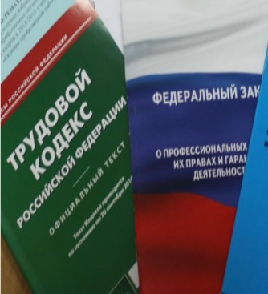Правовая инспекция труда Профсоюза | КАЛУЖСКАЯ ОБЛАСТНАЯ ОРГАНИЗАЦИЯ  ОБЩЕРОССИЙСКОГО ПРОФСОЮЗА ОБРАЗОВАНИЯ  https://www.eseur.ru/kaluga/  Информационный листок №10  Порядок исчисления сроков, установленных в рабочих днях
Минтруд и Роструд разъяснили порядок исчисления сроков, установленных в рабочих днях
Письма Минтруда России от 17 января 2025 г. N 14-6/ООГ-172 и Роструда от 23 января 2025 г. N ПГ/28880-6-1
Трудовое законодательство нередко при установлении сроков и правил их расчета использует понятия выходных и рабочих дней. Например, в соответствии со ст. 14 ТК РФ если последний день срока приходится на нерабочий день, то днем окончания срока считается ближайший следующий за ним рабочий день; статья 62 ТК РФ обязывает работодателя по заявлению работника выдать ему копии документов, связанных с работой, не позднее трех рабочих дней со дня подачи этого заявления; статья 67 ТК РФ предписывает при фактическом допущении работника к работе оформить с ним трудовой договор в письменной форме не позднее трех рабочих дней со дня фактического допущения работника к работе и т.д.
Трудовые ведомства спросили, верно ли считать, что при применении данных норм не следует ориентироваться на график работы, установленный для конкретного работника, в отношении которого соответствующая норма применяется, или работодателя.
Минтруд подтвердил данное предположение и сообщил, что требование к работодателю о выдаче документов, связанных с работой не позднее трех рабочих дней, относится к "общим" выходным и нерабочим праздничным дням. Похожее разъяснение дал Роструд: в целях единообразного исчисления сроков, имеющих юридическое значение, рабочие дни следует исчислять в соответствии с производственным календарем.

Калужская областная организация Профсоюза работников народного образования и науки РФ

Тел.факс: 57-64-69, prokaluga40@mail.ru
Калуга, март, 2025
https://www.eseur.ru/kaluga/

